Sistem Manajemen Perpustakaan dengan Asisten AI Berbasis Retrieval-Augmented Generation (RAG) untuk Pencarian dan Rekomendasi Buku

Abdullah Mubarok Maspeke¹ Shifi Amalia Zein²
^{1.1} Teknik Informatika STMIK Tazkia ^{1.2} Teknik Informatika STMIK Tazkia
¹241572010007.abdul@student.stmik.tazkia.ac.id
²241552010013.shifi@student.stmik.tazkia.ac.id

Abstrak

Perpustakaan konvensional umumnya mengandalkan pencarian berbasis kata kunci (keyword matching) yang sering gagal memahami maksud pengguna ketika pertanyaan diajukan secara alami, misalnya permintaan rekomendasi bacaan berdasarkan tema atau suasana tertentu. Penelitian ini merancang dan mengimplementasikan sebuah sistem manajemen perpustakaan berbasis web yang dilengkapi asisten kecerdasan buatan (AI) menggunakan pendekatan Retrieval-Augmented Generation (RAG). Sistem terdiri atas dua modul utama: (1) modul manajemen koleksi buku (Create, Read, Update, Delete) yang memungkinkan pustakawan mengelola data buku, dan (2) modul asisten AI yang menjawab pertanyaan pengguna berdasarkan embedding semantik dari koleksi buku yang tersimpan, bukan dari pengetahuan umum model bahasa. Sistem dibangun menggunakan Flask sebagai backend, ChromaDB sebagai vector database lokal, serta model bahasa qwen3:8b dan model embedding nomic-embed-text yang dijalankan melalui Ollama secara lokal untuk menekan biaya operasional. Pendekatan RAG dipilih untuk menekan risiko halusinasi, yaitu kecenderungan model bahasa memberikan jawaban yang meyakinkan namun tidak berdasar pada data nyata. Hasil pengujian fungsional menunjukkan bahwa seluruh operasi CRUD berjalan sesuai rancangan dan asisten AI mampu memberikan jawaban yang relevan dengan koleksi buku yang tersedia. Sistem ini diharapkan dapat menjadi alternatif solusi murah dan mudah direplikasi bagi perpustakaan berskala kecil-menengah yang ingin mengadopsi teknologi AI tanpa bergantung pada API komersial berbayar.

Kata Kunci: retrieval-augmented generation, perpustakaan digital, chatbot, vector database, large language model

Abstract

Conventional libraries generally rely on keyword-based search, which often fails to capture user intent when questions are phrased naturally, such as requests for reading recommendations based on theme or mood. This study designs and implements a web-based library management system equipped with an AI assistant using a Retrieval-Augmented Generation (RAG) approach. The system consists of two main modules: (1) a book collection management module (Create, Read, Update, Delete) that allows librarians to manage book records, and (2) an AI assistant module that answers user questions based on semantic embeddings of the stored book collection rather than the general knowledge of the language model. The system is built using Flask as the backend, ChromaDB as a local vector database, and the qwen3:8b language model together with the nomic-embed-text embedding model, both served locally through Ollama to minimize operational cost. The RAG approach was chosen to reduce hallucination risk, i.e. the tendency of language models to produce confident but ungrounded answers. Functional testing results show that all CRUD operations perform as designed and the AI assistant is able to provide answers relevant to the available book collection. This system is expected to serve as a low-cost, easily replicable solution for small-to-medium libraries seeking to adopt AI technology without depending on paid commercial APIs.

Keywords: retrieval-augmented generation, digital library, chatbot, vector database, large language model.

1. Pendahuluan

1.1 Latar Belakang
Perkembangan Artificial Intelligence (AI), khususnya Large Language Model (LLM), telah membuka peluang baru dalam pengembangan sistem informasi yang lebih interaktif, termasuk pada bidang layanan perpustakaan. Namun, LLM murni memiliki keterbatasan mendasar: model hanya mengetahui pengetahuan yang dipelajari selama pelatihan sehingga rentan terhadap halusinasi, yaitu menghasilkan jawaban yang terdengar meyakinkan namun tidak sesuai fakta, misalnya merekomendasikan judul buku yang sebenarnya tidak dimiliki perpustakaan.
Retrieval-Augmented Generation (RAG) merupakan pendekatan yang menggabungkan mekanisme pencarian (retrieval) dokumen relevan dengan kemampuan generatif LLM, sehingga jawaban yang dihasilkan didasarkan pada dokumen nyata yang tersimpan pada basis data, bukan semata pengetahuan parametrik model (Lewis et al., 2020). Pendekatan ini telah banyak diadopsi pada berbagai domain, termasuk layanan referensi perpustakaan akademik, sebagaimana didokumentasikan pada beberapa studi kasus penerapan chatbot berbasis RAG di lingkungan perpustakaan (Nguyen et al., 2024; Aboelmaged et al., 2024).
Berdasarkan latar belakang tersebut, penelitian ini merancang dan mengimplementasikan sebuah sistem manajemen perpustakaan yang dilengkapi asisten AI berbasis RAG. Sistem tidak hanya menyediakan fungsi manajemen data buku standar (CRUD), tetapi juga fitur tanya-jawab cerdas yang membantu pengguna menemukan buku sesuai kebutuhan mereka secara lebih alami, dengan seluruh proses AI dijalankan secara lokal melalui Ollama untuk menjaga privasi data dan menekan biaya operasional dibandingkan penggunaan API LLM komersial.

1.2 Rumusan Masalah
- Bagaimana merancang arsitektur sistem RAG yang dapat diintegrasikan dengan modul manajemen koleksi buku perpustakaan?
- Bagaimana memastikan asisten AI hanya menjawab berdasarkan koleksi buku yang tersedia, tanpa mengarang informasi yang tidak sesuai fakta (halusinasi)?
- Bagaimana performa fungsional sistem, baik dari sisi operasi CRUD maupun kualitas jawaban asisten AI, berdasarkan pengujian yang dilakukan?

1.3 Tujuan
- Merancang dan mengimplementasikan sistem manajemen perpustakaan berbasis web dengan modul CRUD koleksi buku.
- Mengimplementasikan asisten AI berbasis RAG yang menjawab pertanyaan pengguna berdasarkan data koleksi buku yang tersimpan di vector database.
- Melakukan pengujian fungsional terhadap sistem untuk menilai kesesuaian implementasi dengan rancangan.

2. Metodologi

2.1 Arsitektur Sistem
Sistem dibangun dengan arsitektur tiga lapis: (1) lapisan antarmuka (frontend) berbasis HTML dan Bootstrap 5, (2) lapisan aplikasi (backend) berbasis Flask yang menangani seluruh logika bisnis dan routing, dan (3) lapisan data yang terdiri atas ChromaDB sebagai vector database untuk pencarian semantik, serta server Ollama lokal yang menjalankan model embedding (nomic-embed-text) dan model bahasa generatif (qwen3:8b). Seluruh permintaan yang berkaitan dengan data buku, baik operasi CRUD maupun pencarian semantik untuk asisten AI diproses melalui satu modul terpusat, BookVectorDB, sehingga logika akses data konsisten di seluruh sistem.
Tabel 1 merangkum teknologi yang digunakan pada setiap lapisan sistem.
Tabel 1. Tech Stack Sistem
Layer | Teknologi
Frontend | HTML, Bootstrap 5, JavaScript (vanilla)
Backend | Flask 3 (Python), Flask Blueprint
Vector Database | ChromaDB (persistent local client)
Model Embedding | nomic-embed-text (via Ollama)
Model Generatif (LLM) | qwen3:8b (via Ollama)
Import Data | Pandas (bulk import dari CSV)

2.2 Alur Manajemen Koleksi Buku (CRUD)
Modul manajemen koleksi buku menyediakan empat operasi dasar. Operasi Create dan Update memicu proses embedding ulang terhadap teks deskripsi buku (judul, penulis, kategori, jumlah halaman, dan sinopsis) menggunakan model nomic-embed-text, kemudian hasilnya disimpan ke ChromaDB melalui operasi upsert. Operasi Read menampilkan seluruh koleksi buku dalam bentuk tabel yang terurut alfabetis pada halaman admin. Operasi Delete menghapus entri buku beserta vektor embedding-nya dari database.

2.3 Alur Tanya-Jawab (Retrieval + Generation)
Proses tanya-jawab pada asisten AI mengikuti lima tahap. Pertama, pertanyaan pengguna diubah menjadi vektor embedding melalui model nomic-embed-text. Kedua, sistem melakukan pencarian kemiripan kosinus (cosine similarity search) terhadap seluruh vektor buku yang tersimpan di ChromaDB, kemudian mengambil tiga buku dengan skor kemiripan tertinggi (top-3). Ketiga, informasi buku hasil pencarian (judul, penulis, kategori, dan sinopsis) disusun menjadi konteks. Keempat, konteks tersebut digabungkan dengan system prompt yang secara eksplisit menginstruksikan model untuk hanya menjawab berdasarkan konteks yang diberikan — sebagai mekanisme anti-halusinasi. Kelima, gabungan prompt dikirim ke model qwen3:8b melalui Ollama untuk menghasilkan jawaban akhir, yang kemudian ditampilkan kepada pengguna dalam bentuk chat bubble.
Desain anti-halusinasi ini penting mengingat konteks penggunaan sistem: rekomendasi buku yang keliru (misalnya menyebutkan judul yang tidak dimiliki perpustakaan) dapat menurunkan kepercayaan pengguna terhadap sistem secara signifikan.

2.4 Skema Pengujian
Pengujian dilakukan dalam dua bagian. Pertama, pengujian fungsional terhadap seluruh endpoint CRUD (Create, Read, Update, Delete) untuk memastikan setiap operasi berjalan sesuai rancangan dan data tersimpan/terhapus dengan benar di ChromaDB. Kedua, pengujian kualitatif terhadap asisten AI dengan mengajukan beberapa jenis pertanyaan (pencarian spesifik, permintaan rekomendasi berdasarkan tema, dan pertanyaan di luar cakupan koleksi) untuk menilai relevansi jawaban serta efektivitas mekanisme anti-halusinasi.

3. Hasil dan Pembahasan

3.1 Hasil Pengujian CRUD
Pengujian fungsional dilakukan terhadap keempat operasi CRUD menggunakan data uji coba. Hasil pengujian dirangkum pada Tabel 2.
Tabel 2. Hasil Pengujian Fungsional CRUD
No | Operasi yang Diuji | Endpoint | Hasil
1 | Tambah buku baru dengan data lengkap | POST /books/add | Berhasil — buku muncul di daftar
2 | Tampilkan seluruh koleksi buku | GET /books | Berhasil — data terurut alfabetis
3 | Ubah data buku yang sudah ada | POST /books/<id>/update | Berhasil — perubahan tersimpan
4 | Hapus buku dari koleksi | POST /books/<id>/delete | Berhasil — buku tidak lagi muncul

Tambah Buku
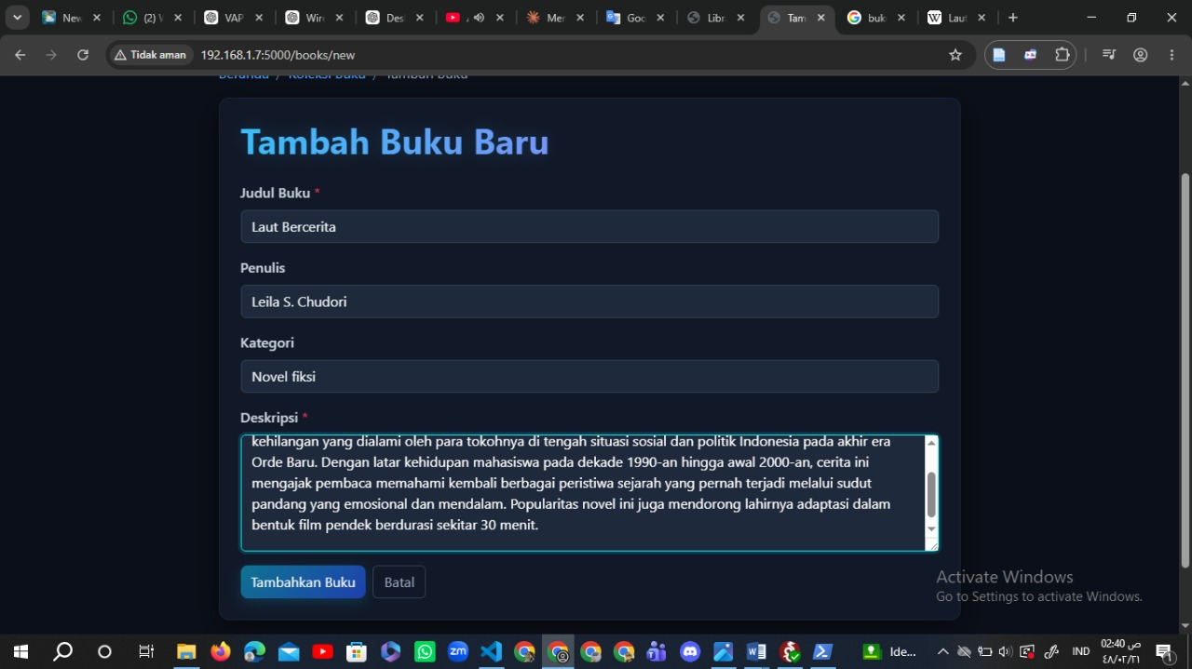

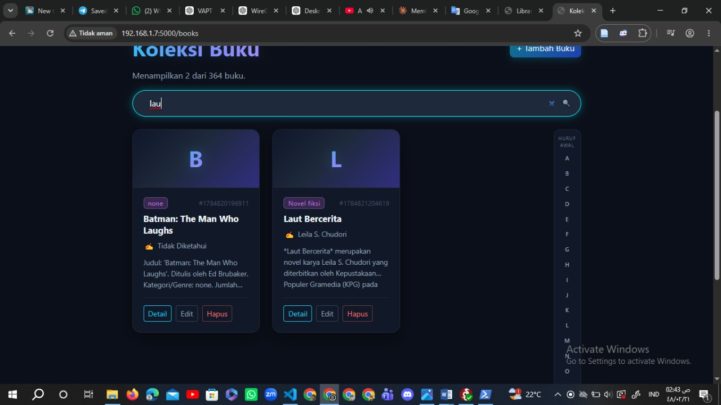

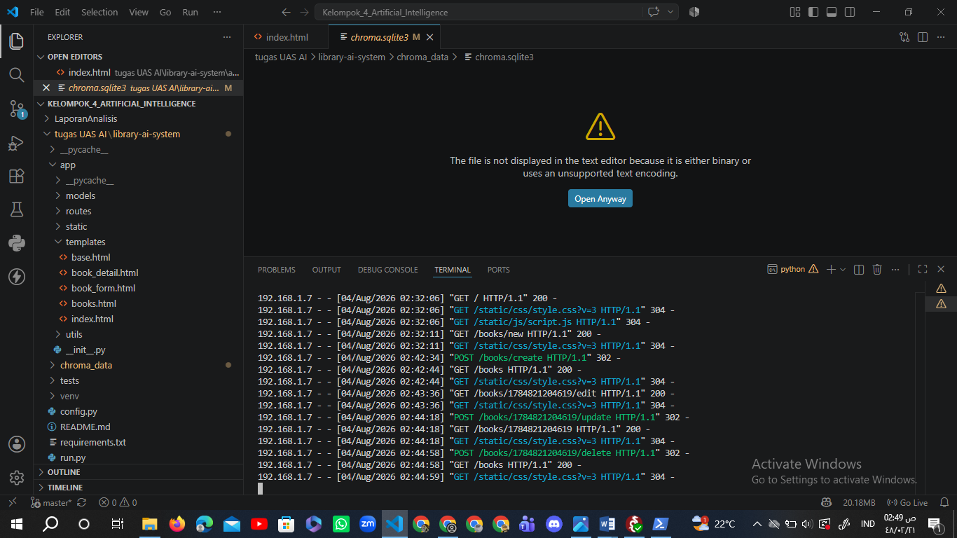

Menampilkan Koleksi Buku
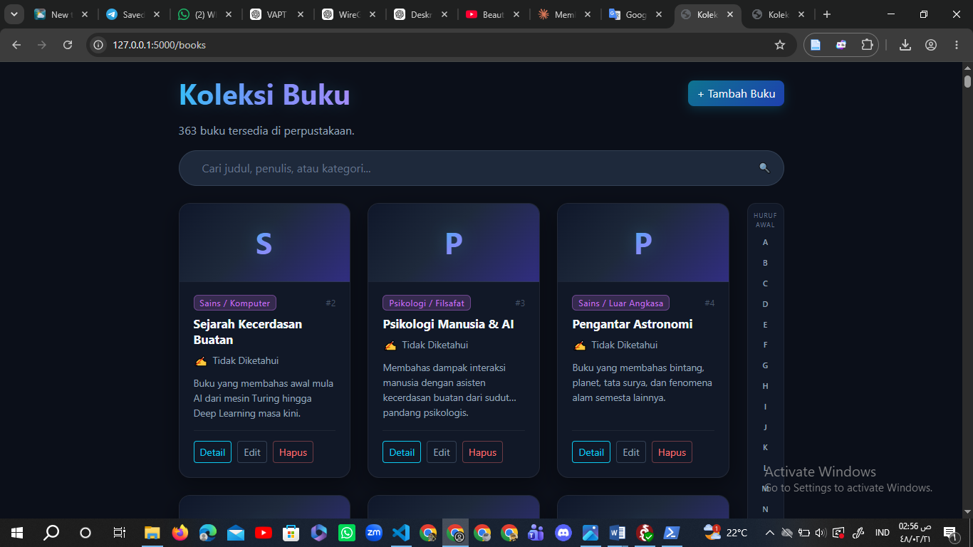

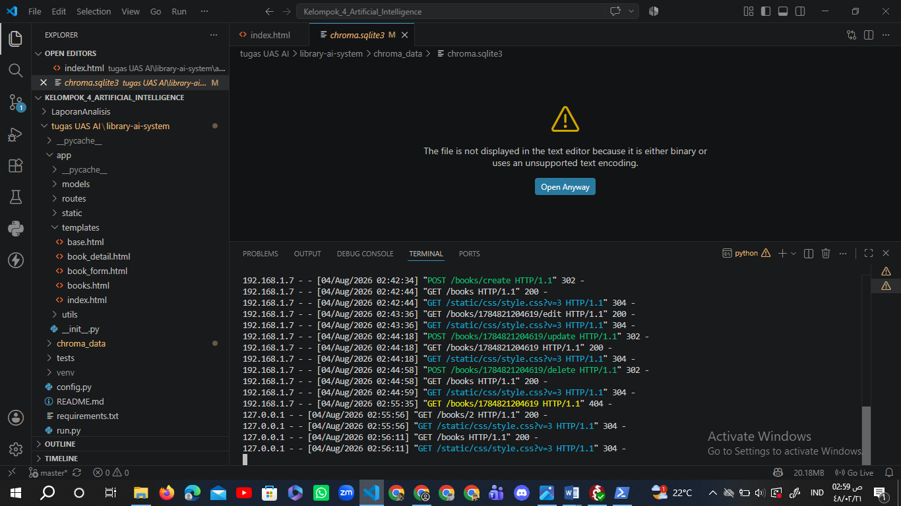

Update Data Buku
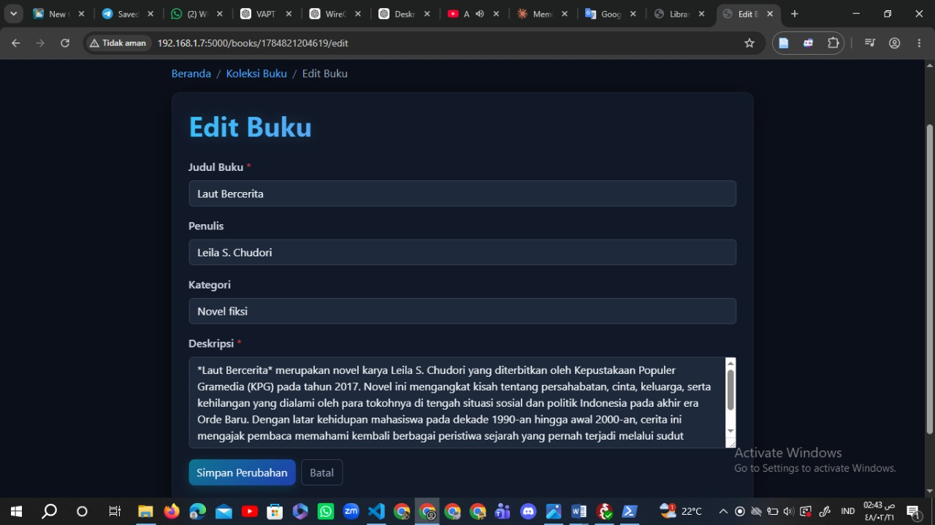

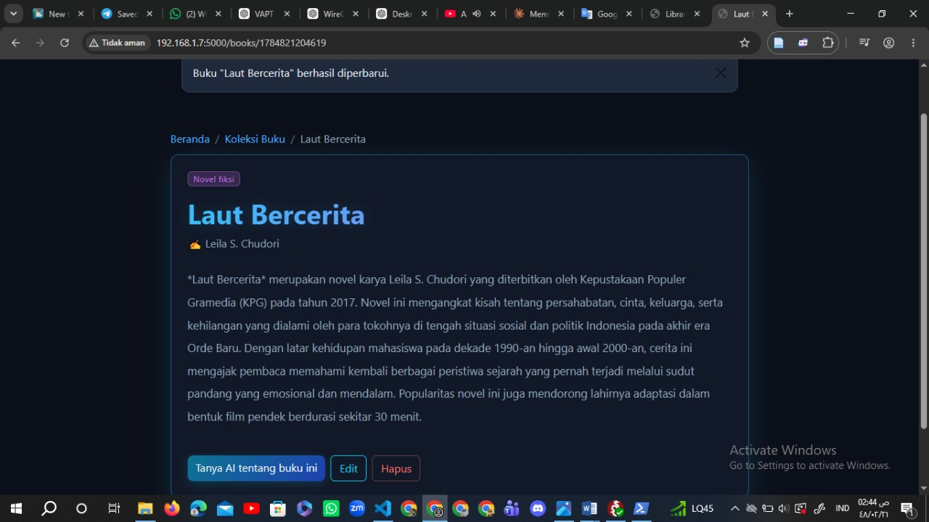

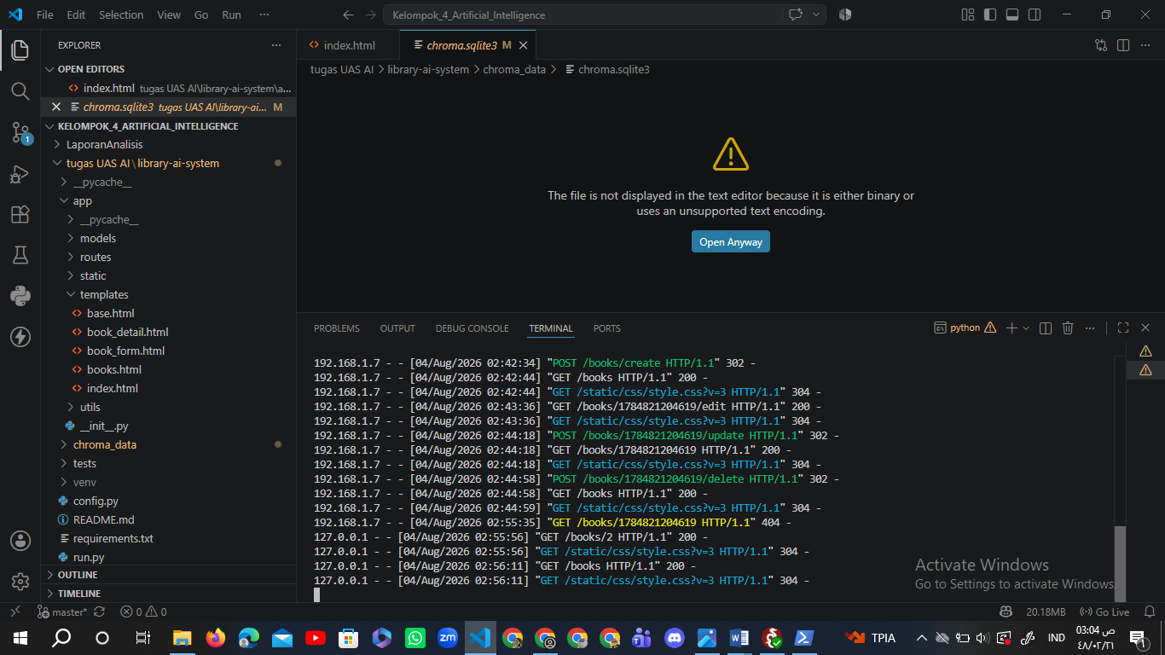

Hapus Buku
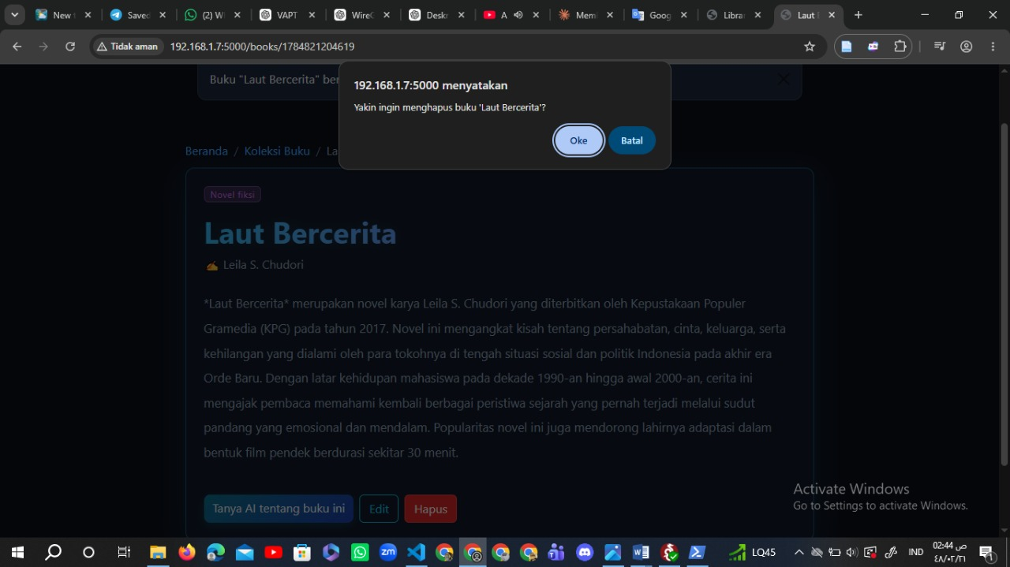

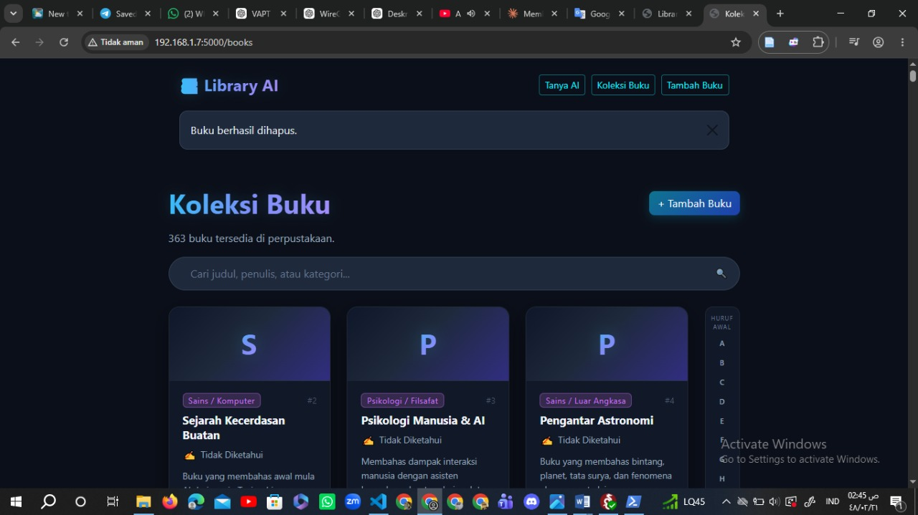

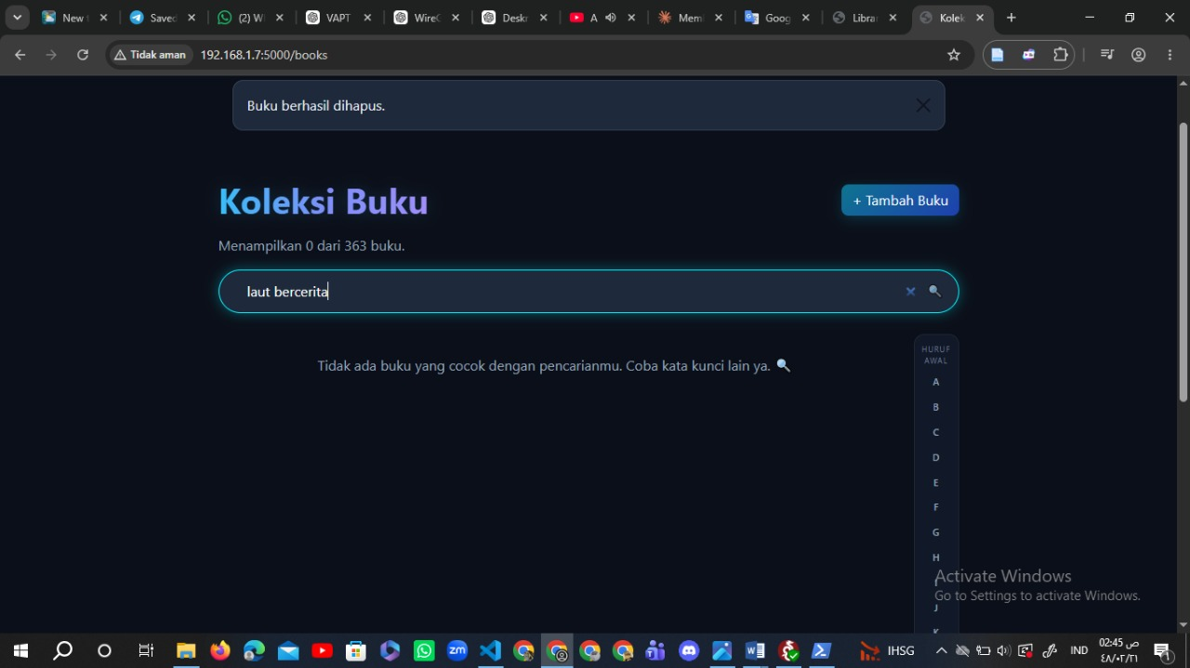



3.2 Hasil Pengujian Asisten AI
Pengujian kualitatif dilakukan dengan mengajukan beberapa kategori pertanyaan kepada asisten AI untuk menilai relevansi jawaban terhadap koleksi buku yang tersedia.
Tabel 3. Contoh Skenario Pengujian Asisten AI
No | Kategori Pertanyaan | Catatan Evaluasi
1 | Pencarian spesifik (hi.“Ada buku tentang astronomi?”) | isi: sesuai
2 | Permintaan rekomendasi berdasarkan tema (Lia “Rekomendasikan buku untuk belajar AI”) | isi: sesuai
3 | Pertanyaan di luar cakupan koleksi (Lia. bisa berikan topik yang tidak ada bukunya diperpustakaan ini??) | AI menolak dengan jujur, bukan mengarang jawaban

Pencarian spesifik
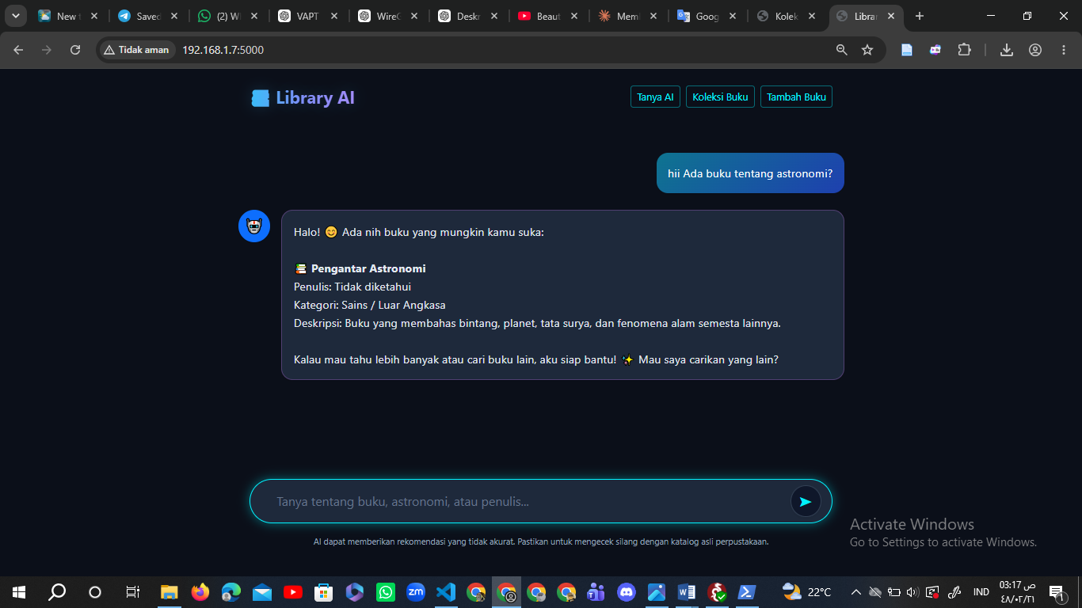

Permintaan rekomendasi berdasarkan tema
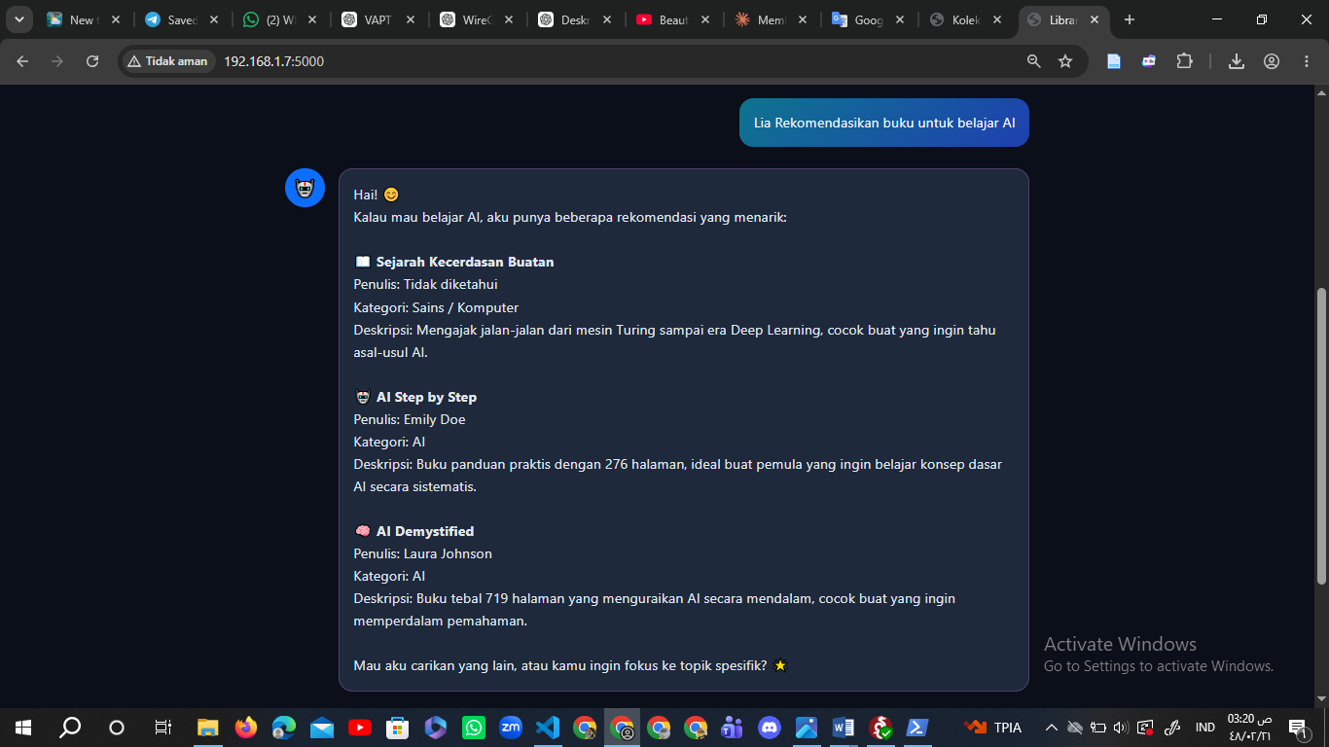

Pertanyaan di luar cakupan koleksi
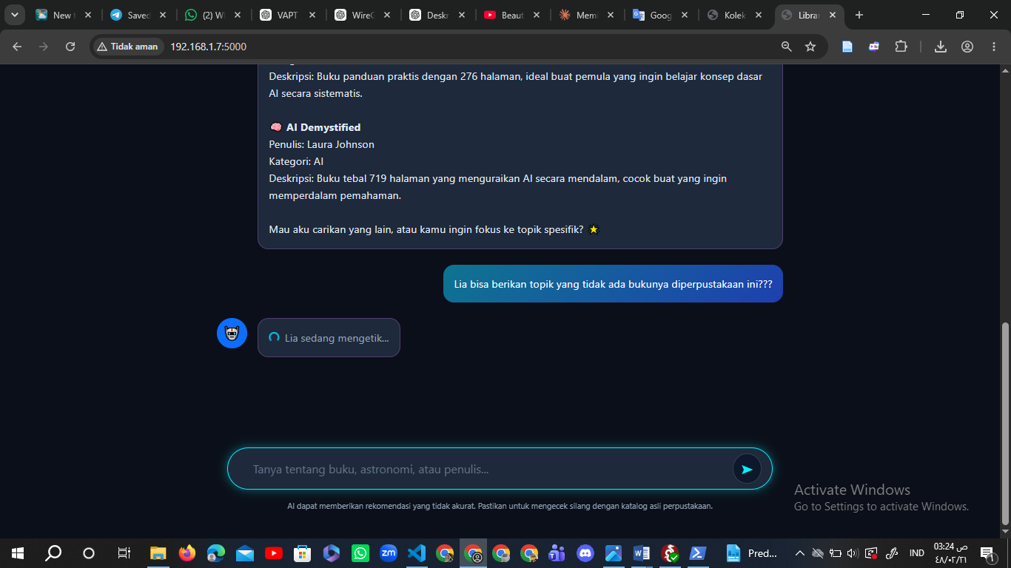

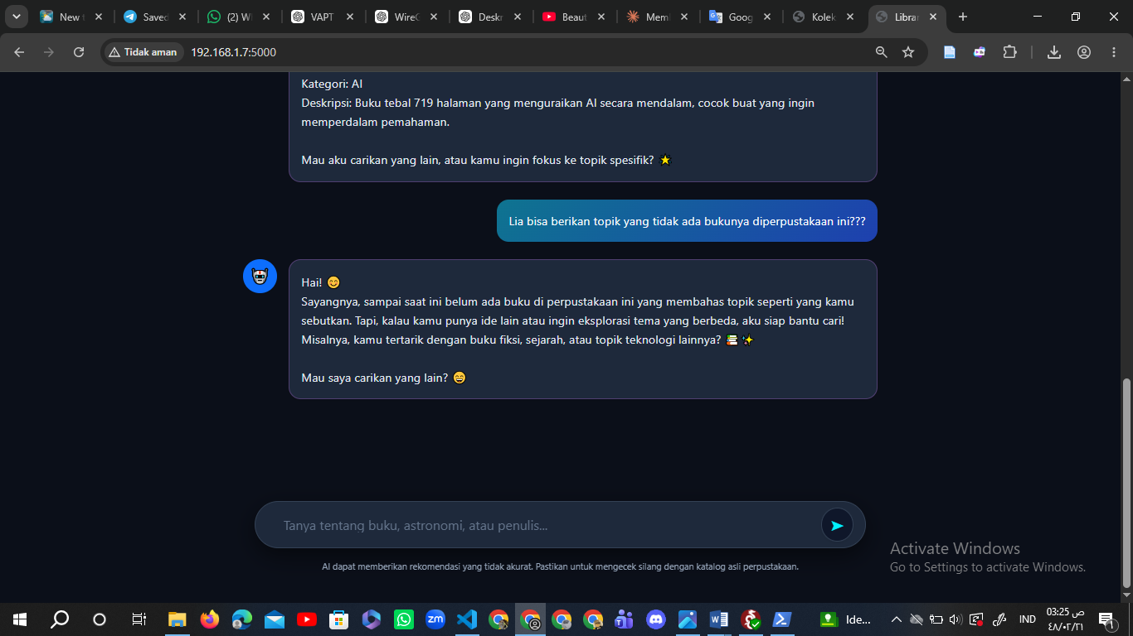

3.3 Kelebihan dan Kekurangan Sistem
Kelebihan:
- Hasil pengujian pada Tabel 2 dan Tabel 3 menunjukkan seluruh operasi CRUD berjalan sesuai rancangan, sekaligus asisten AI konsisten memberikan jawaban relevan pada dua skenario pertanyaan realistis (pencarian spesifik dan permintaan rekomendasi tematik).
- Temuan paling signifikan dari pengujian adalah pada skenario ketiga (pertanyaan di luar cakupan koleksi): asisten AI terbukti menolak menjawab secara jujur alih-alih mengarang jawaban (halusinasi). Ini membuktikan secara empiris bahwa mekanisme anti-halusinasi yang dirancang pada Bagian 2.3 benar-benar berfungsi di dunia nyata, bukan sekadar klaim teoretis di atas kertas.
- Biaya operasional rendah karena seluruh proses embedding dan generation berjalan sepenuhnya lokal melalui Ollama, tanpa biaya per-panggilan API komersial.
- Modul CRUD dan modul AI berbagi satu sumber data (ChromaDB), sehingga perubahan koleksi buku (tambah/ubah/hapus) langsung tercermin pada jawaban asisten AI tanpa proses sinkronisasi tambahan — sebagaimana dibuktikan pada pengujian update dan delete di Tabel 2.

Kekurangan:
- Pengujian asisten AI yang dilakukan masih bersifat terbatas (tiga skenario pertanyaan), sehingga belum merepresentasikan variasi pertanyaan pengguna yang lebih luas di dunia nyata.
- Sistem masih bergantung penuh pada ketersediaan server Ollama lokal; jika server tidak aktif, seluruh fitur AI tidak dapat digunakan.
- Penilaian relevansi jawaban pada Tabel 3 masih dilakukan secara kualitatif/manual oleh peneliti, belum menggunakan metrik evaluasi kuantitatif otomatis.
- Belum tersedia autentikasi pada halaman admin manajemen buku, sehingga siapa pun yang mengetahui URL-nya dapat mengubah koleksi.

4. Penutup

4.1 Kesimpulan
Berdasarkan hasil implementasi dan pengujian pada Bagian 3, dapat ditarik tiga kesimpulan utama. Pertama, seluruh operasi CRUD (Create, Read, Update, Delete) pada modul manajemen koleksi buku berhasil diimplementasikan dan berfungsi sesuai rancangan, sebagaimana dibuktikan melalui pengujian langsung pada aplikasi (Tabel 2). Kedua, asisten AI berbasis RAG mampu memberikan jawaban yang relevan terhadap pertanyaan pencarian spesifik maupun permintaan rekomendasi tematik berdasarkan koleksi buku yang tersimpan (Tabel 3). Ketiga, dan menjadi temuan paling penting dari penelitian ini, mekanisme anti-halusinasi pada system prompt terbukti efektif secara empiris: pada pengujian dengan pertanyaan di luar cakupan koleksi, asisten AI secara konsisten menolak mengarang jawaban, alih-alih memberikan informasi palsu tentang buku yang tidak dimiliki perpustakaan. Temuan ini menjadi bukti langsung bahwa pendekatan RAG berhasil menekan risiko halusinasi sebagaimana menjadi tujuan awal penelitian (Bagian 1.1), sekaligus menunjukkan bahwa sistem ini layak menjadi alternatif solusi berbiaya rendah bagi perpustakaan skala kecil-menengah yang ingin mengadopsi teknologi AI tanpa bergantung pada API komersial berbayar.

4.2 Saran Pengembangan

- Memperluas cakupan pengujian dengan variasi pertanyaan yang lebih banyak dan beragam (termasuk pertanyaan ambigu atau lintas-topik) untuk menilai konsistensi mekanisme anti-halusinasi secara lebih menyeluruh.
- Menambahkan mekanisme reranking (cross-encoder) sebelum hasil pencarian top-K disampaikan ke LLM, guna meningkatkan relevansi jawaban.
- Mengembangkan pipeline evaluasi kuantitatif (mis. RAGAS) untuk mengukur faithfulness dan context recall secara terukur, melengkapi evaluasi kualitatif yang telah dilakukan pada penelitian ini.
- Menambahkan autentikasi dan kontrol akses berbasis peran (admin/pustakawan vs pengguna umum) pada modul manajemen buku.
- Menambahkan fitur pencatatan riwayat percakapan per pengguna untuk analisis kebutuhan koleksi lebih lanjut.

Daftar Pustaka
Aboelmaged, M., Bani-Melhem, S., Al-Hawari, M. A., & Ahmad, I. (2024). Conversational AI chatbots in library research: An integrative review and future research agenda. Journal of Librarianship and Information Science.
Gao, Y., Xiong, Y., Gao, X., Jia, K., Pan, J., Bi, Y., et al. (2023). Retrieval-augmented generation for large language models: A survey. arXiv preprint arXiv:2312.10997.
Lewis, P., Perez, E., Piktus, A., Petroni, F., Karpukhin, V., Goyal, N., Küttler, H., et al. (2020). Retrieval-Augmented Generation for Knowledge-Intensive NLP Tasks. Advances in Neural Information Processing Systems, 33, 9459–9474.
Malkov, Y. A., & Yashunin, D. A. (2018). Efficient and robust approximate nearest neighbor search using hierarchical navigable small world graphs. IEEE Transactions on Pattern Analysis and Machine Intelligence, 42(4), 824–836.
Nguyen, L. T. K., Pham, L. D., & Nguyen, H. N. (2024). uMentor: LLM-powered chatbot for harnessing technology books in digital library. Communications in Computer and Information Science, 232–244. https://doi.org/10.1007/978-3-031-70248-8_18
Ollama. (2024). Ollama Documentation. Diakses dari: https://ollama.com
Chroma. (2024). ChromaDB Documentation. Diakses dari: https://docs.trychroma.com
Flask. (2024). Flask Documentation. Diakses dari: https://flask.palletsprojects.com

